COMO CREAR UN ALBUM FOTOGRAFÍCO CON FLASH 8.0
PRIMERO SE TIENE QUE INSTALAR EL “MACROMEDIA FLASH 8.0” UNA VEZ INSTALADO EL SIGUIENTE PASO ES ABRIR EL PROGRAMA:
EN LA PANTALLA PRINCIPAL SE APRECIA ESTE MENÚ:
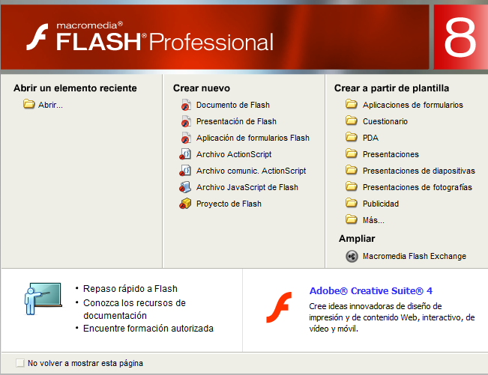
EN EL CUAL ELEGIREMOS, “PRESENTACIÓN DE FOTO GRAFÍA” EL CUAL NOS DESPLEGARÁ EL SIGUIENTE SUB-MENÚ, AL CUAL LE DAREMOS “ACEPTAR”
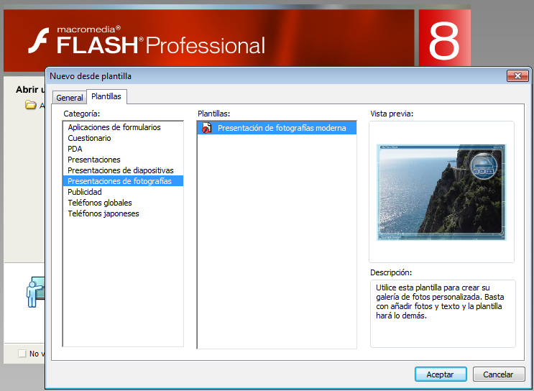
EN LA SIGUIENTE NOS APARECE LO QUE ES UN SET DE TRABAJO DONDE SE ENCUENTRA ELLLAMADO “FOTOGRAMA” CON EL CAUL EDITAREMOS NUESTRO ALBUM DE FOTOS
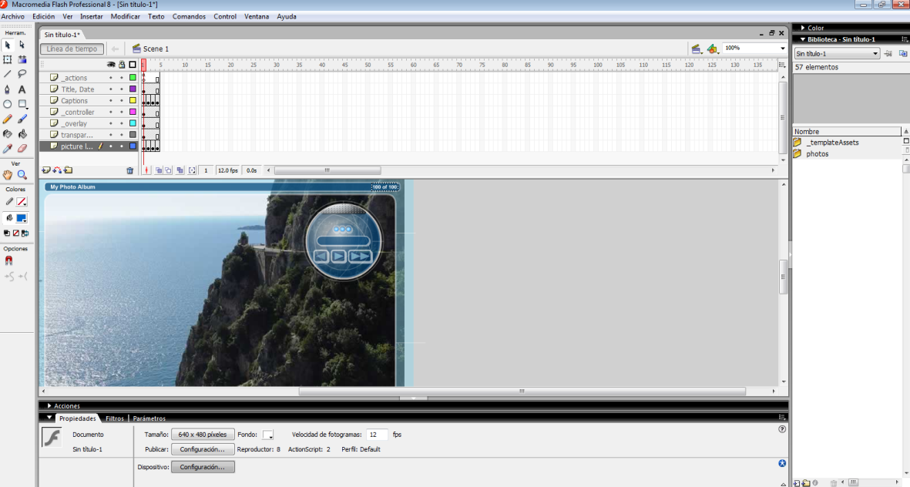

EL SIGUIENTE PASO ES MUY SENCILLO, NOS IREMOS AL MENÚ INICIO, EN EL CUAL BUSCAREMOS UNA OBCIÓN QUE DICE “IMPORTAR”, DESPUÉS DE ESO DAREMOS CLICK EN LA OBCIÓN QUE DICE “IMPORTAR A BIBLIOTECA”.

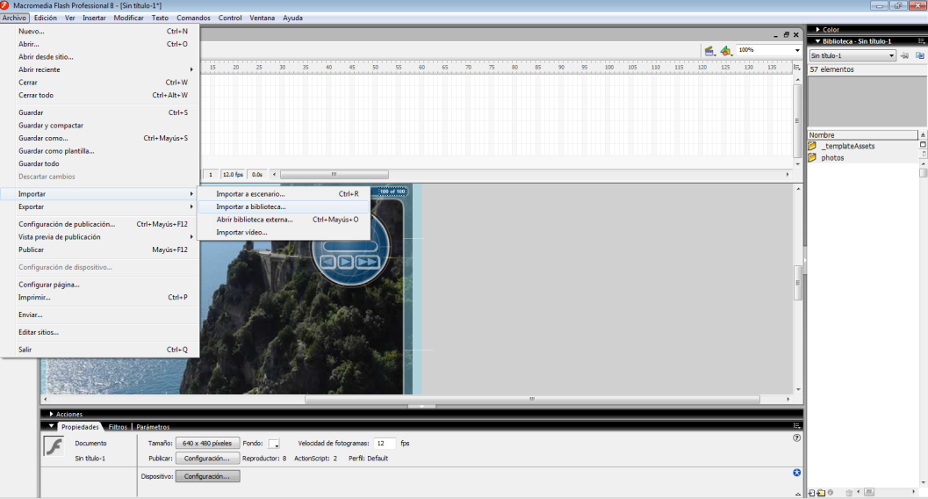
SE NOS ABRIRÁ NUESTRA BIBLIOTECA DE IMÁGENES DE NUESTRO EQUIPO, EN EL CUAL BUSCAREMOS LA CARPETA DONDE TENEMOS LAS IMÁGENES QUE USAREMOS PARA NUESTRO ALBUM DE FOTOS EN FLASH.
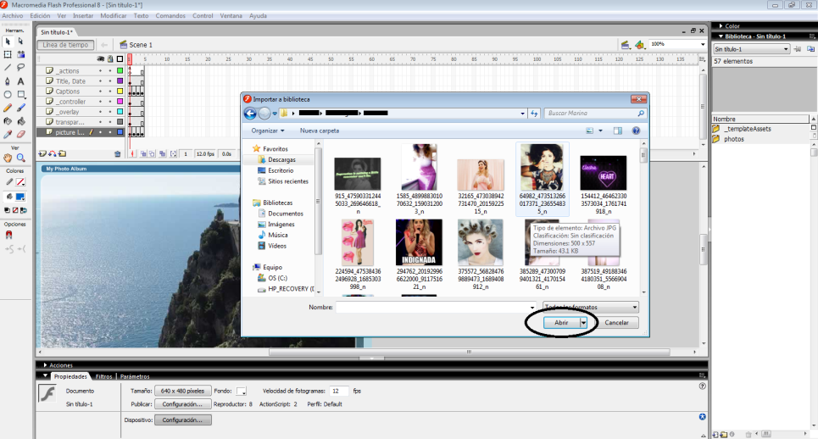

SOLO LE DAREMOS “ACEPTAR” DESPUÉS DE ESTO TODAS NUESTRAS FOTOS APARECERAN AL LADO DERECHO.
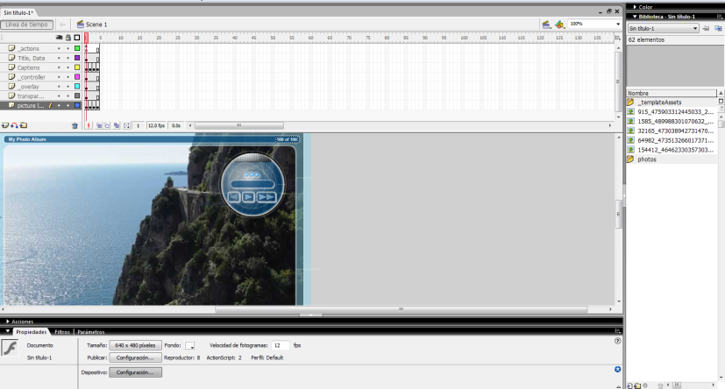
COMO VEN NUESTRAS IMÁGENES APARECEN A LADO DERECHO DE LA PANTALLA AHORA SE HACE LO SIGUIENTE:
PASO 1: SELECCIONAR LA FOTO QUE APARECE POR DEFECTO Y AL APARECER UNA SUB MENÚ ABAJO LE DAREMOS EN EL BOTÓN INTERCAMBIAR EN EL CUAL NOS APARECERÁ OTRO SUB-MENÚ DONDE ELEGIREMOS LA FOTO QUE DESEEMOS PONER EN NUESTRO ALBUM.
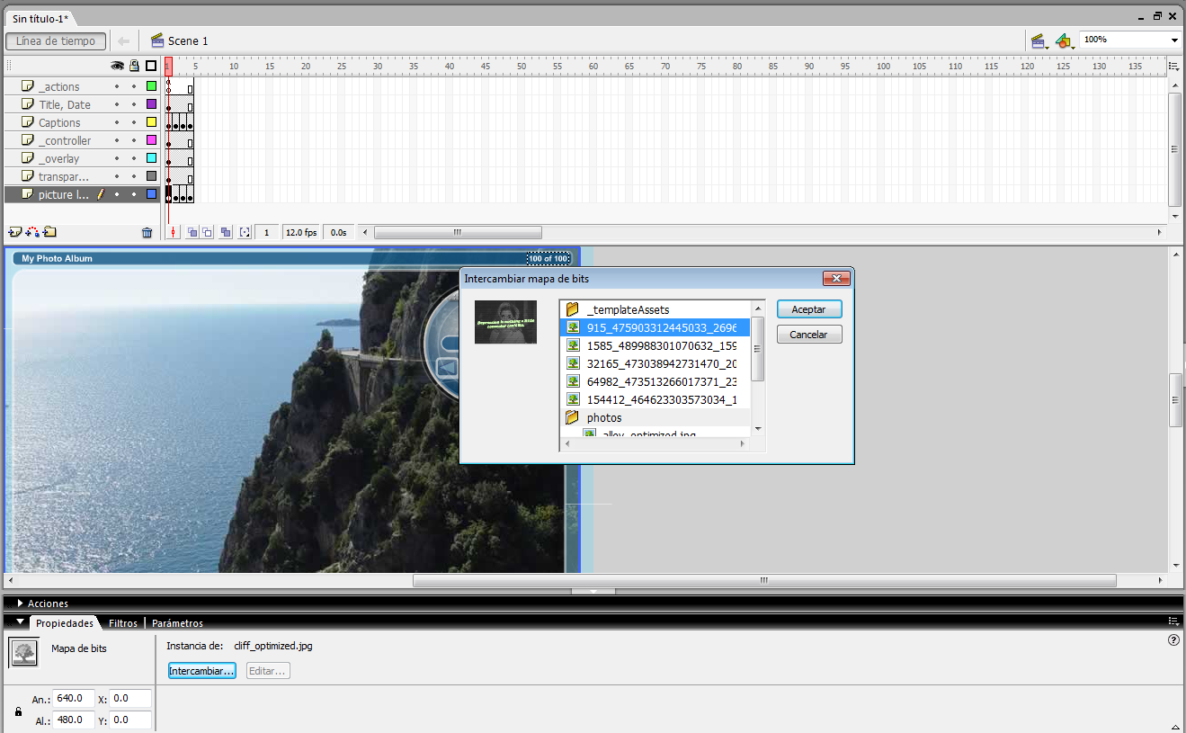
AL DARLE ACEPTAR LA IMAGEN APARECE EN NUESTRA PANTALLA.
(TIP: LA FOTO QUE USARÁS ES MUY FÁCIL DE CAMBIAR Y PARA QUE QUEDE MEJOR LE PUEDES DAR EN EL MENÚ DE ABAJO DONDE “MAPA DE BITS” EN EL CUAL DEBERÁS PONER ESTO:A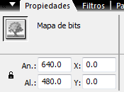
AL UTILIZAR ESTA MEDIDA Y CORDENADAS SE VERÁ MEJOR TÚ FOTO.
AL PONER LAS COORDENADAS CORRECTAS TU FOTO DEBE QUEDAR DE UNA MANERA CORRECTA COMPLETAMENTE ALINEADA, PROCEDEREMOS A CAMBIAR CADA UNA DE LAS IMÁGENES QUE VIENEN POR DEFECTO POR NUESTRAS.
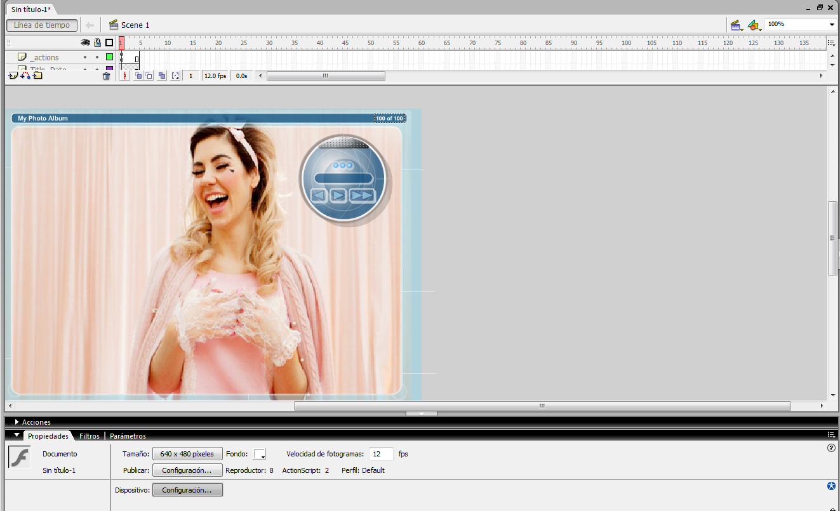

AL YA TENER CAMBIADAS TODAS NUESTRAS IMÁGENES PROCEDEREMOS A CONFIGURA TODA LAS OBCIONES DE EL ALBUM A NUESTRO GUSTO.
- LA PRIMERA CASILLA “TITLE, DATE” PERMITE CAMBIAR EL LUGAR INDICADO CON LA FLECHA COLOR BLANCO.
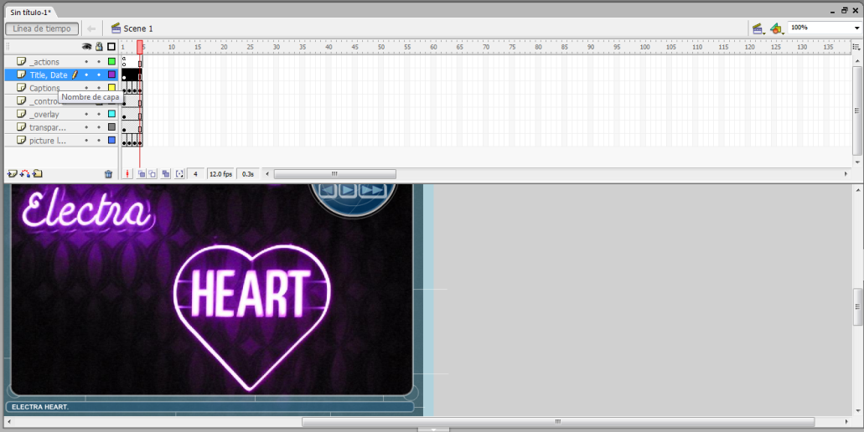

- LA CASILLA “CAPTION” PERMITE CAMBIAR LO QUE SERÍA LA DESCRIPCIÓN DE LA FOTO, AL CONTRARÍO DE LA OPCIÓN “TITLE” ESTA SI SE TIENE QUE CAMBIAR EN CADA UNO DE LOS PICTURES YA QUE CADA FOTO TIENE QUE TENER SU PROPIO NOMBRE O INDICADOR.
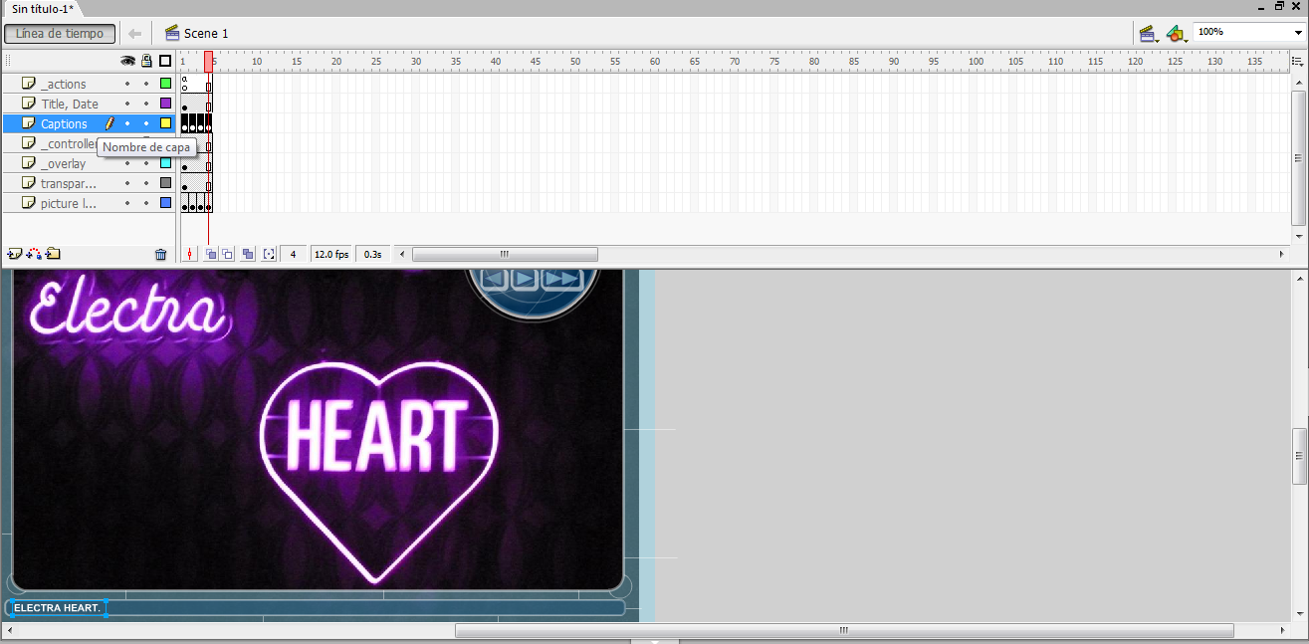
- LA CASILLA “CONTROLER” PERMITE CAMBIAR EL CONTROLADO “LA MARCA AZUL QUE APARECE EN EL MAPA” LA CUAL NO SE RECOMIENDA CAMBIAR AL MENOS QUE TENGAS OTRA PLATILLA
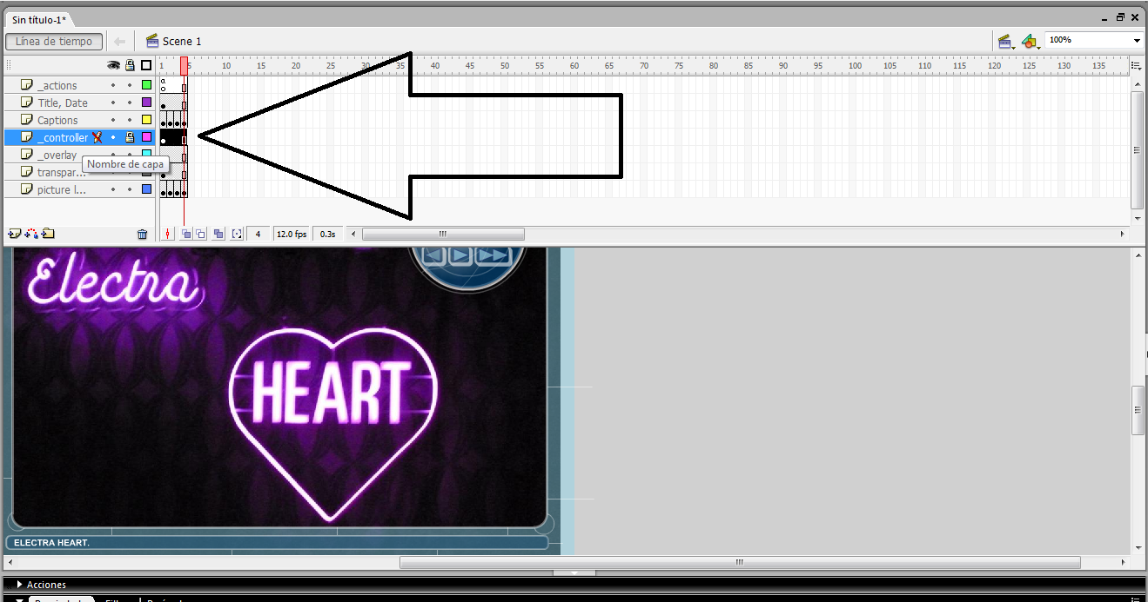
- OVERLAY, LA CASILLA OVERLAY QUITA LO QUE SERÍA LAS LINEAS QUE LE DAN PRESENTACIÓN A NUESTRO ALBUM DE FOTO.
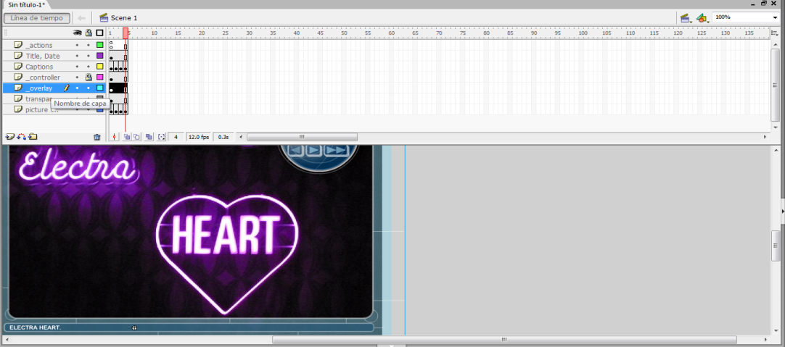

AL YA TENERLO LISTO Y MODIFICADO A NUESTRO GUSTO SE VAN DE NUEVO AL MENÚ INICIO EN EL CUAL SE ELIGE LA OBCIÓN PARA GUARDAR, AL YA TENERLO GUARDADO PROCEDEMOS A DARLE A LA SIGUIENTE OBCIÓN Y YA TENEMOS CREADO NUESTRO ALBUM FOTOGRAFÍCO CON FLASH
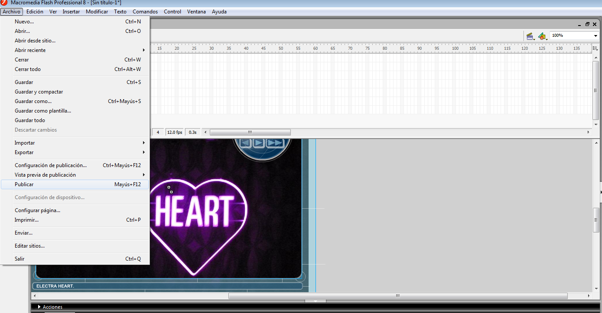

COMO AGREGARLO A DREAMWEAR.
ABRIMOS NUESTRA PAGINA EN DREAMWEAR Y LUEGO NOS VAMOS A LA CATEGORÍA COMÚN Y NOS VAMOS A LA OBCIÓN “FLASH”
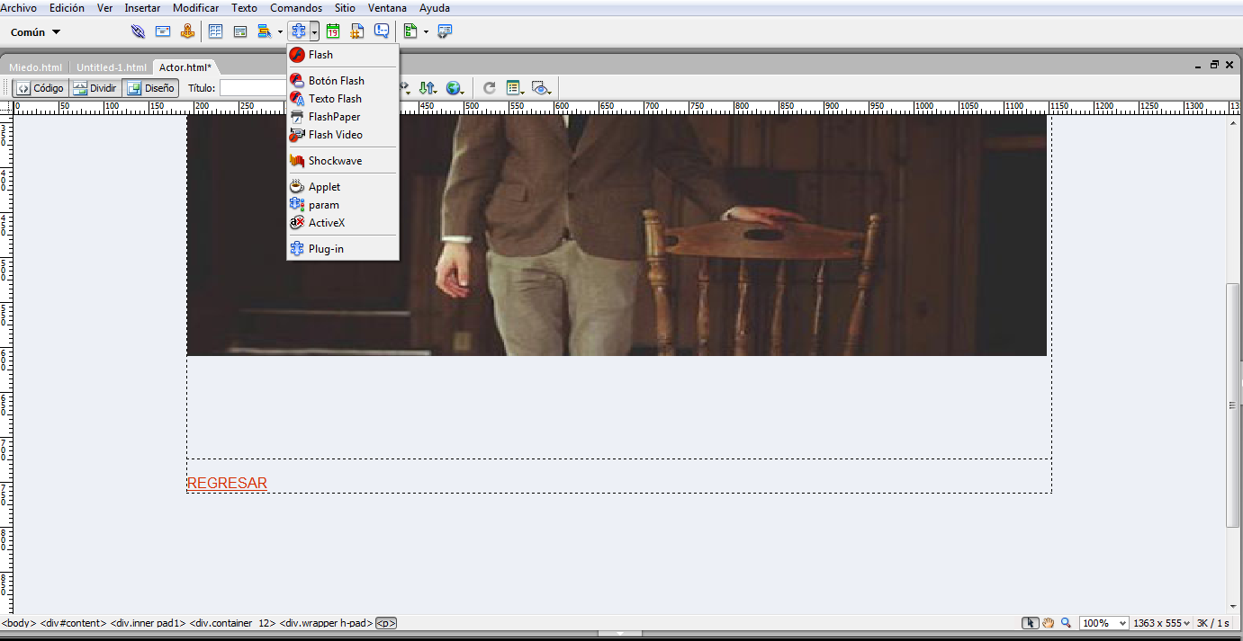
NOS VAMOS A LA OBCIÓN SHOCK WEAR Y BUSCAMOS NUESTRO ALBUM DE FOTOS EN LA CARPETA.
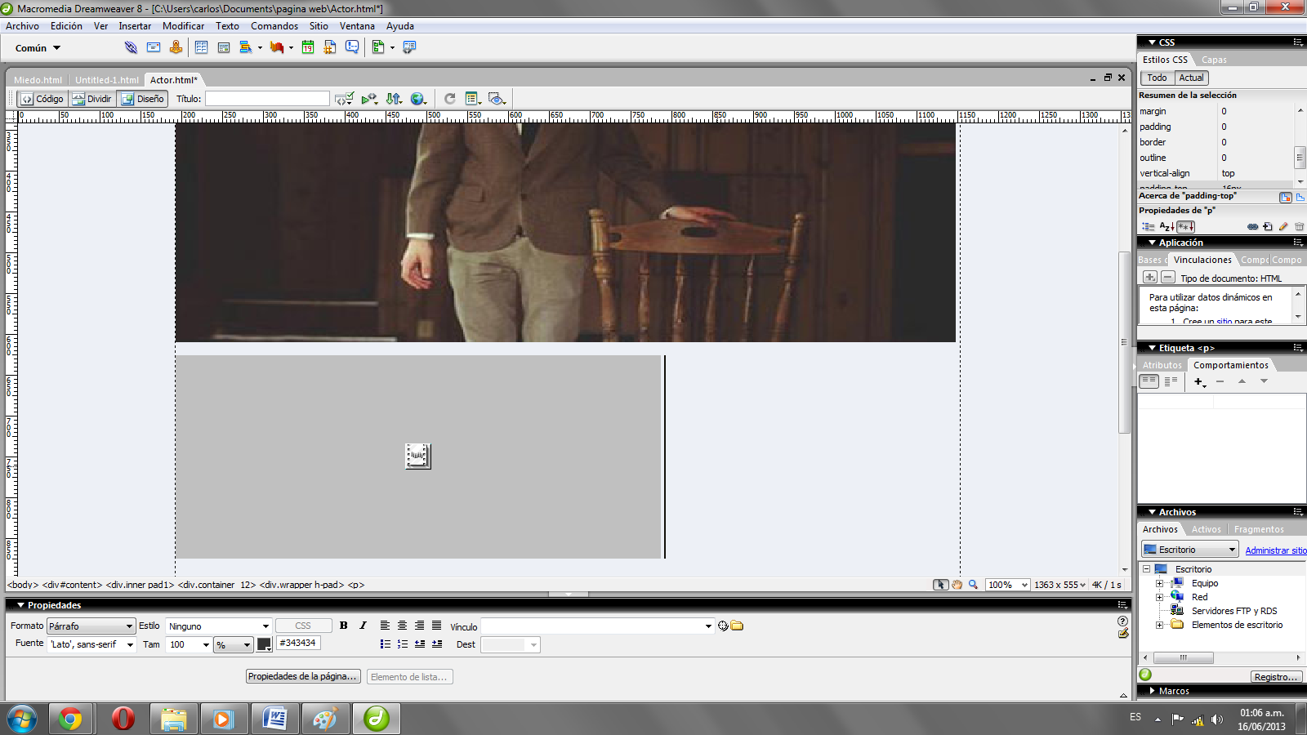
YA TENENDOLO EN NUESTRA PAGINA LE DAMOS AL F12 Y PROBAMOS QUE APARESCA EN NUESTRA PAGINA.
EL RESULTADO FINAL SERÁ ESTE.
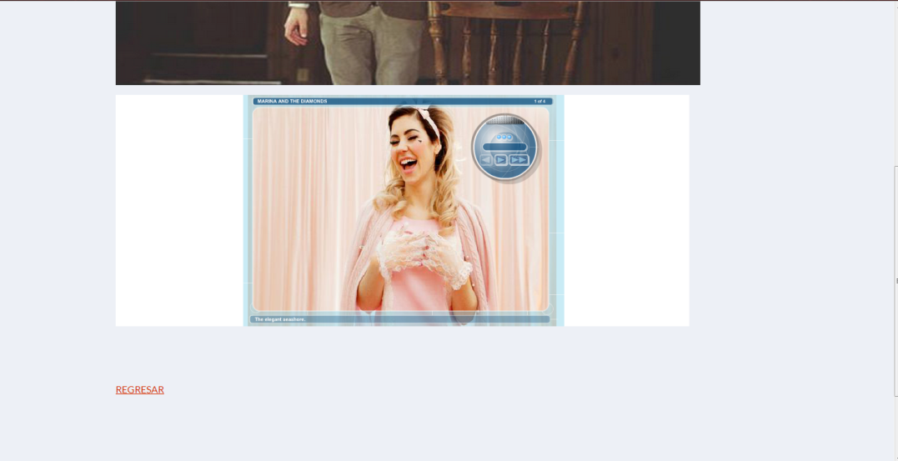

CREACIÓN DE ALBÚM CON “FIREWORKS”
YA TENIENDO EL FIREWORKS INSTALADO EN NUESTRA MACHINA NOS PERMITIRÁ CREAR ALBUMNES DE FOTOS CON MENOS PRESENTACIÓN PERO MAS FACILES DE HACER,LO PRIMERO QUE TENEMOS QUE HACER ES ABRIR NUESTRA PAGINA EN DREAMWEAVER.
IREMOS AL MENÚ “COMANDOS” Y LUEGO A “CREAR ALBUM DE FOTOS WEB”
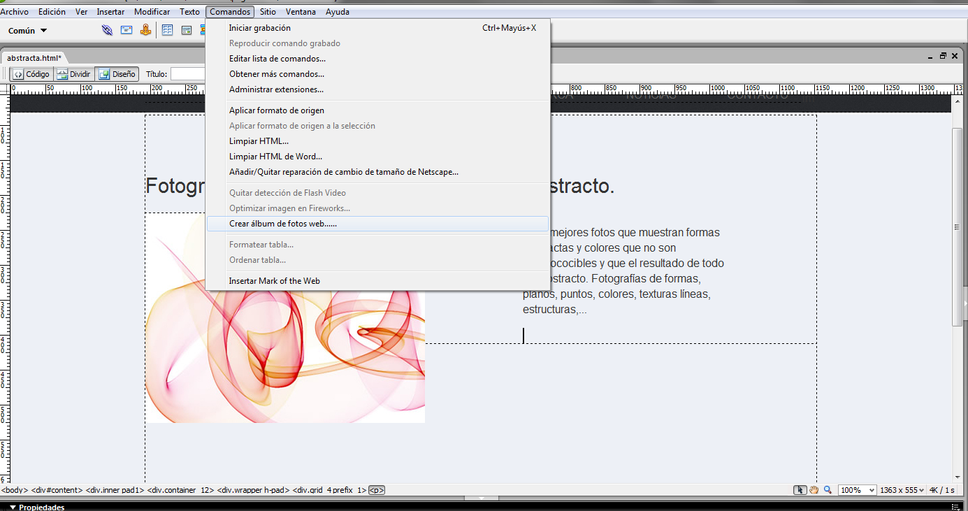
LE DAMOS CLICK Y NOS MANDARÁ A AQUÍ.
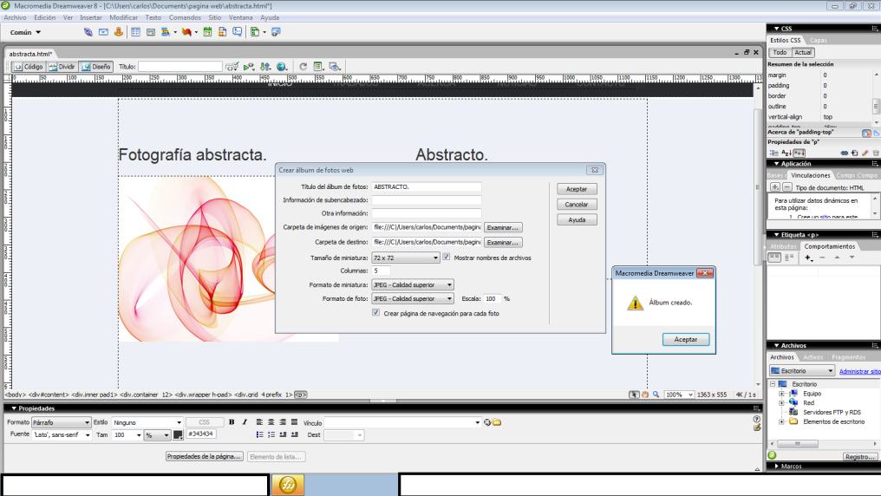
LLENAMOS LOS CAMPOS CON LA INFORMACIÓN REQUERIDA, ELEGIMOS UNA CARPETA DONDE ESTARÁN NUESTRAS IMÁGENES, Y UNA PARA QUE SE GUARDEN, NOS MANDARÁN UN MENSAJE EMERGENTE Y LISTO,
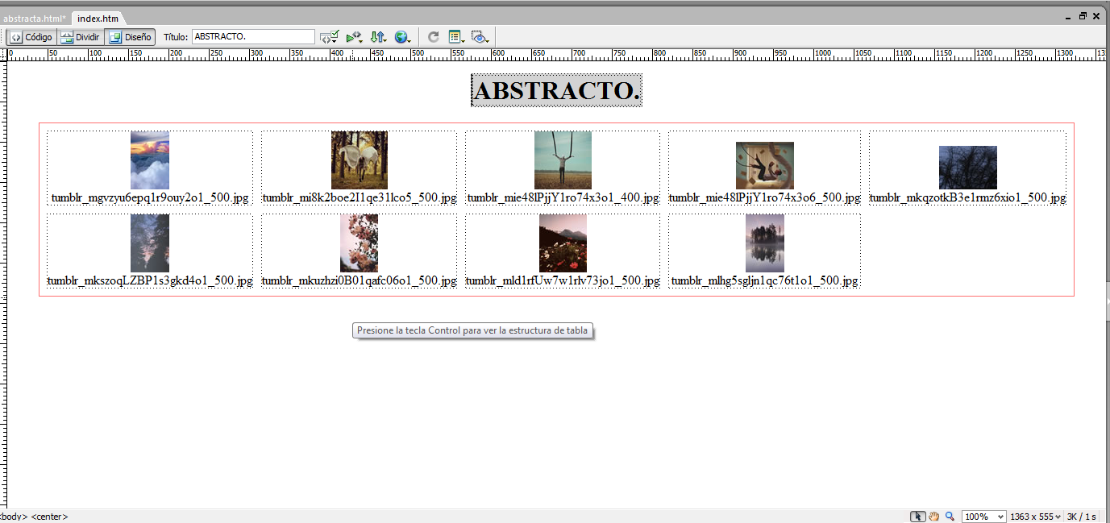

SOLO QUEDARÍA PERSONALIZARLO Y AGREGAR UN VINCULO QUE ENTRE Y SALGA DEL ALBUM Y LISTO.

